Кобелева Анна Антоновна
Медаль «За оборону Советского Заполярья»
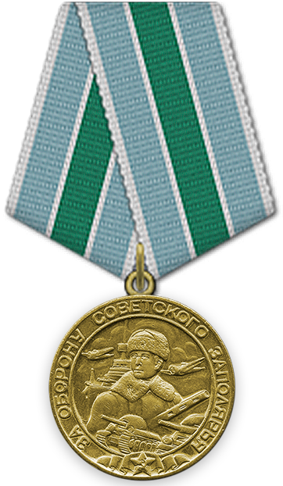
Наградной документ
Воинское звание: красноармеец
Воинская часть: 6 одн АЗ
Приказ подразделения
от: 28.07.1945

